*Tiết 2*

*Bài 2:* **KHÁI NIỆM VỀ ĐẤT TRỒN**

**VÀ THÀNH PHẦN CỦA ĐẤT TRỒNG**

**I . Khái niệm về đất trồng:**

**1. Đất trồng là gì?**

Đất trồng là lớp bề mặt tơi xốp của vỏ Trái Đất, trên đó thực vật *( cây trồng )*có thể sinh sống và tạo ra sản phẩm.

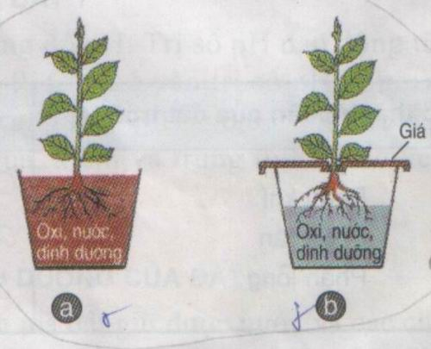

2. Vai trò của đất trồng:

Đất có vai trò là môi trường cung cấp nước, chất dinh dưỡng, oxi cho cây và giữ cho cây đứng vững .

**II. Thành phần của đất trồng:**

Thành phần của đất trồng: Phần rắn, phần lỏng, phần khí.

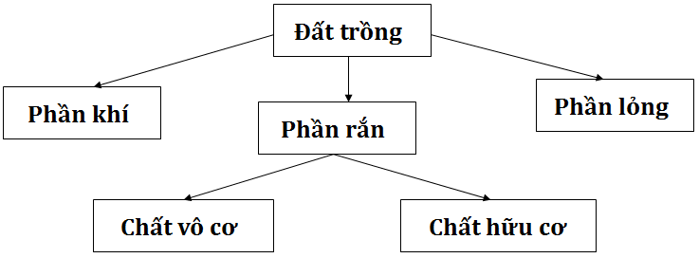

**Sơ đồ 1:**Thành phần của đất trồng

|  |  |
| --- | --- |
| **Các thành phần của đất trồng** | **Vai trò đối với cây trồng** |
| * Phần khí * Phần rắn * Phần lỏng | * *Cung cấp oxi cho cây*. * *Cung cấp chất dinh dưỡng cho cây.* * *Cung cấp nước cho cây.* |

🙞🙟🕊🙝🙜